Đơn Thay Đổi Địa Chỉ & Điện Thoại
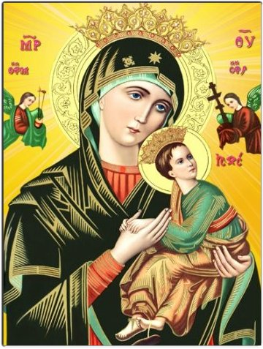
Giáo Xứ Đức Mẹ Hằng Cứu Giúp
Mother of Perpetual Help Parish

2121 W. Apollo Road, Garland, TX 75044
Phone: 972-414-7073 Email: dmhcggarland@gmail.com

Address and Telephone Changing Form

Số Danh Bộ:…………………………. Giáo Khu:…………
Parish Register Number

Họ và Tên:……………………………………………………………………………………
Full Name Last Middle First

Địa Chỉ Cũ:………………………………………………………………………………………
Previous Address

:…………………………………………………………………………………………………..

Địa Chỉ Mới:……………………………………………………………………………………..
Present Address

:…………………………………………………………………………………………………..

Số Điện Thoại Mới:……………………………………………………………………………
Present Telephone Number Home Phone

…………………………………………………………....
Work Phone

……………………………………………………………
E-mail Address

Ngày………tháng………Năm…….

Ký Tên

………………………………………

